**Darussalam Web Community** atau yang dikenal dengan DAWET merupakan organisasi yang terbentuk dari kesamaan hobby dan kegiatan para Mahasiswa UNIDA Gontor dalam mengembangkan suatu sistem berbasis web. Kedudukan DAWET sebagai salah satu UKM (Unit Kegiatan Mahasiswa) yang berada di bawah prodi Teknik Informatika di Kampus Universitas Darussalam Gontor.

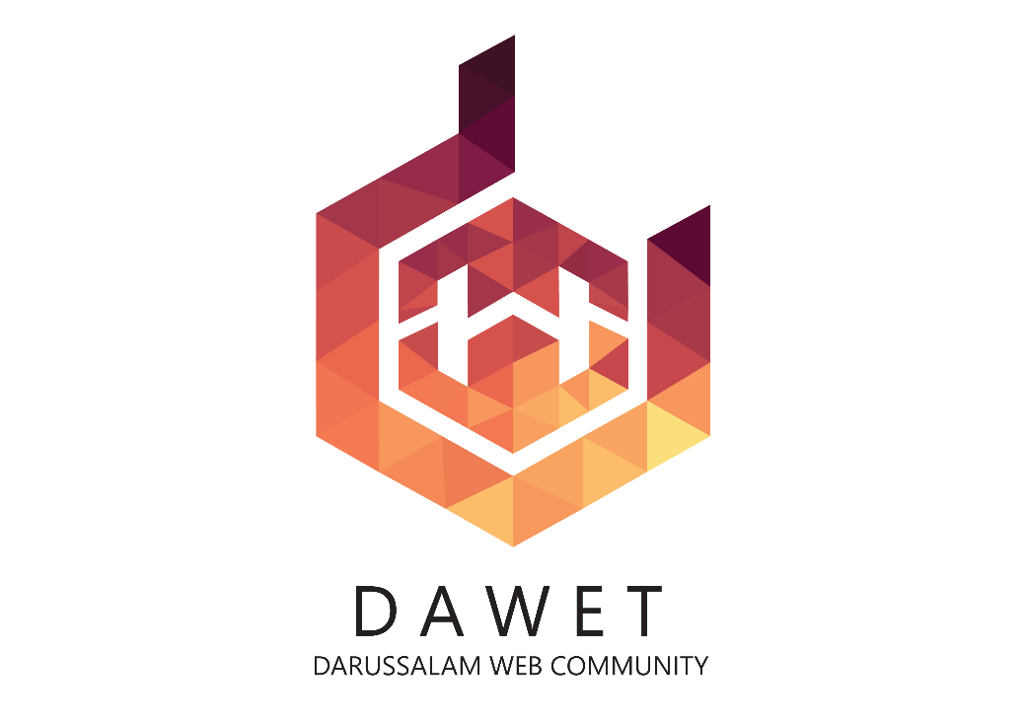

Logo Darussalam Web Community berbentuk segi enam serta membentuk huruf D W T dengan tulisan DAWET dan DARUSSALAM WEB COMMUNITY di bawahnya.

Arti bentuk dan warna dari Logo Darussalam Web Community:

1. Bentuk segi enam diartikan sebagi landasan kehidupan yang berdasarkan rukun.
2. Huruf D W T diambil dari kata DAWET yang memiliki kepanjangan Darussalam Web Community.
3. Warna logo ini mempunyai filosofi cerah dan hangat, yang berarti menumbuhkan ide-ide yang berlian dan komunikasi yang baik dalam sebuah tim yang.

